Purée aux petits pois
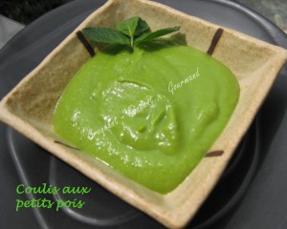 Pour 4 Croquants-Gourmands
- 700 g de petits pois écossés
(frais ou surgelés)
- 4 échalotes
- quelques feuilles vertes de laitue
- 1 bouquet garni
- 200 g d'eau
- huile d'olive
- sel & poivre du moulin
- quelques feuilles de menthe (facultatif)
Éplucher et hacher grossièrement les échalotes.
Mes mettre dans le bol de Momo avec une cuillerée à soupe d'huile.
Mixer 5 secondes à vitesse 5.
Racler les parois du bol avec la spatule.
Régler 2 minutes à 100° à vitesse 2.
Ajouter les petits pois, la laitue découpée en fines lanières,l'eau, le bouquet garni, du sel et du poivre.
Régler 40 minutes à 80° fonction sens inverse, vitesse mijotage.
En cours de cuisson, ouvrir et racler les parois avec la spatule.
Lorsque les légumes sont cuits, retirer le bouquet garni.
Ajouter éventuellement quelques feuilles de menthe et mixer pendant
quelques secondes à vitesse 7.
Passer au tamis pour retirer les peaux des petits pois.
Vérifier l'assaisonnement.
On peut rajouter un peu de crème si la purée est trop épaisse.
Servir bien chaud.

